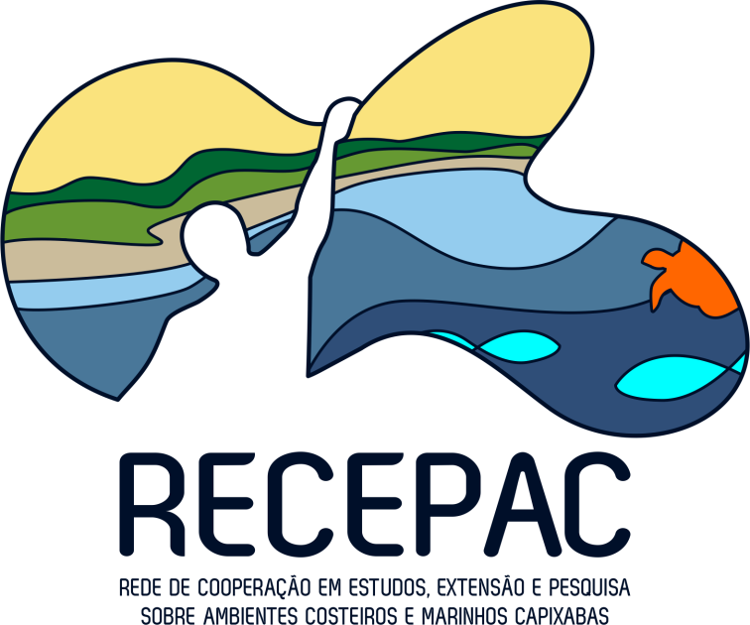

MODELO II – DECLARAÇÃO DE ANUÊNCIA

DECLARAÇÃO DE PROFISSIONAL PESQUISADOR/EXTENSIONISTA/
COLABORADOR INDEPENDENTE

Eu, ____________________________________________________, CPF nº _________________, profissional independente, declaro para os devidos fins que:
- tenho carga horária semanal disponível de ________________, que, caso aprovado o projeto denominado _______________________________________________________________ no processo de seleção referente ao Edital FACTO/EJA/IFES n.º 28/2020, permitirá que atue nas funções determinadas na proposta submetida;
- apoio a realização do projeto mediante o uso dos recursos e da infraestrutura pessoal necessários à execução do mesmo, conforme descritos nas contrapartidas no Formulário de Orçamento.

_____________________ , ____ de _______________ de 2020

(Assinatura)

Perfil de Atuação do Profissional Independente (Marcar com X pelo menos uma opção):
( ) Pesquisador ( ) Extensionista ( ) Colaborador

